ЛАБОРАТОРНАЯ РАБОТА № 2
Ветвление и совместная разработка
Цель работы: освоить работу с удаленным репозиторием по SSH, создание веток, синхронизацию изменений, слияние веток и ручное разрешение конфликта.
Репозиторий: https://github.com/romashkaoriginal/trankovlabs
Pull Request: https://github.com/romashkaoriginal/trankovlabs/pull/3. Направление: task1 → main.
1. Настройка удаленного репозитория
Для работы создана отдельная пара ключей ED25519. Публичный ключ добавлен в настройки доступа репозитория, после чего для origin установлен SSH-адрес git@github.com:romashkaoriginal/trankovlabs.git. Команда git fetch origin подтвердила доступ по SSH.
В качестве удаленного репозитория использован существующий репозиторий trankovlabs. В нем уже находилась работа по первой лабораторной, поэтому новая работа выполнена в отдельных ветках task1 и task2 от ветки main.
2. Задание 1. Работа с веткой task1
1. От ветки main создана ветка task1 и выполнен переход в нее: git switch -c task1 main.
2. Создан файл news.txt с первой половиной новости. Изменение сохранено коммитом 2d3a216 Add first half of news и отправлено на сервер командой git push -u origin task1.
3. В удаленной версии ветки task1 добавлена вторая половина новости отдельным коммитом 87776d7 Add second half of news. В локальном репозитории выполнена команда git pull origin task1.
Рисунок 1 - полный текст news.txt после получения изменений
3. Задание 2. Ветвление и конфликт слияния
1. От task1 создана ветка task2. В файл testGit.txt добавлены строки first commit и second commit двумя отдельными коммитами: 0c86a71 Add first commit line и 5a67dd3 Add second commit line.
2. Ветка task2 влита в task1. Первое слияние прошло fast-forward, так как в task1 в этот момент не было собственных новых коммитов.
3. В task2 добавлена строка third commit коммитом 674ddd8. В task1 независимо добавлена строка fourth commit коммитом f393c87.
4. При повторном выполнении git merge task2 Git не смог автоматически объединить последние строки файла и отметил конфликтующие варианты специальными маркерами.
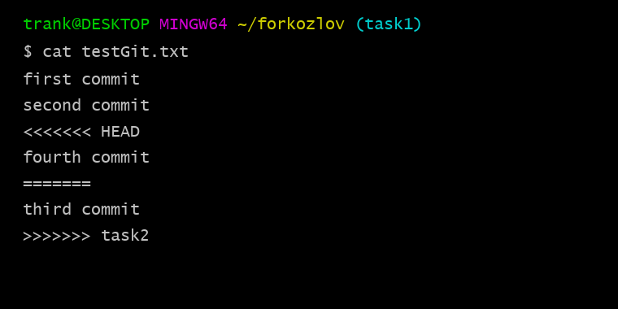
Рисунок 2 - testGit.txt до разрешения конфликта
5. Маркеры конфликта удалены вручную. Строки оставлены в требуемом порядке: first commit, second commit, third commit, fourth commit. Результат сохранен merge-коммитом 3a1f921 Resolve merge conflict between task1 and task2.
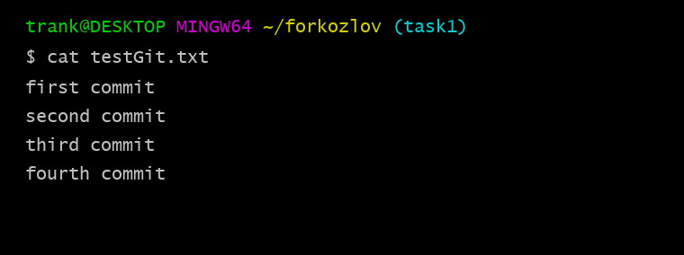
Рисунок 3 - testGit.txt после разрешения конфликта
6. Ветки task1 и task2 отправлены на GitHub. Из task1 в main открыт Pull Request № 3.
4. История ветвления
Вывод git log --graph --oneline --all показывает расхождение веток после общего коммита 5a67dd3 и их объединение в коммите 3a1f921. Две линии, сходящиеся в этом коммите, соответствуют независимым изменениям third commit и fourth commit.
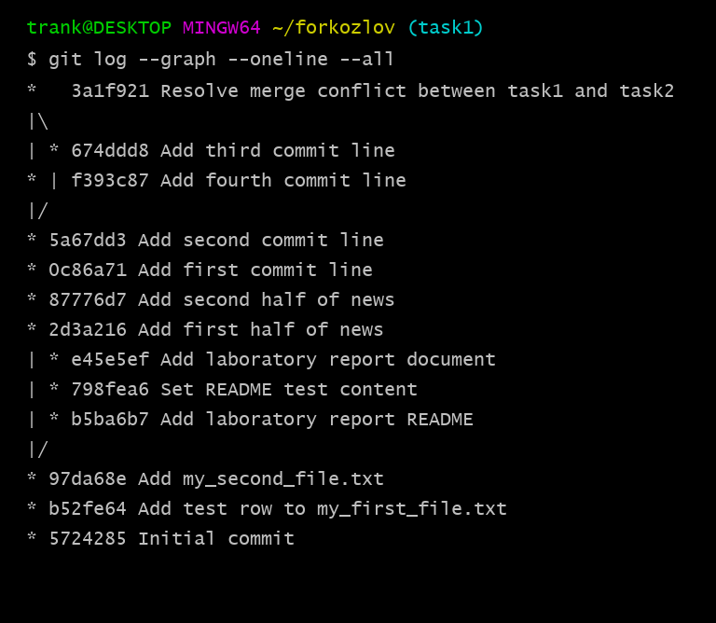
Рисунок 4 - итоговая история ветвления и слияния
5. Соответствие коммитов шагам задания
Коммит | Назначение
2d3a216 | Добавление первой половины news.txt, шаг 6
87776d7 | Добавление второй половины news.txt, шаги 8-9
0c86a71 | Строка first commit, шаг 11
5a67dd3 | Строка second commit, шаг 11
674ddd8 | Строка third commit в task2, шаг 13
f393c87 | Строка fourth commit в task1, шаг 14
3a1f921 | Разрешение конфликта и merge-коммит, шаг 15
6. Контрольные вопросы
1. В чем разница между git fetch, git pull и git push?
Ответ: git fetch получает объекты и ссылки из удаленного репозитория, но не меняет текущую ветку. git pull получает изменения и затем объединяет их с текущей веткой. git push отправляет локальные коммиты в удаленный репозиторий.
2. Почему создание ветки в Git является дешевой с точки зрения ресурсов операцией?
Ответ: Ветка хранится как ссылка на коммит. При ее создании Git не копирует файлы и историю проекта, а добавляет небольшой указатель.
3. Что произойдет с содержимым файла, если объединить две ветки, в которых один и тот же участок файла был изменен по-разному?
Ответ: Git остановит автоматическое слияние и добавит в файл маркеры конфликта. Разработчик выбирает или объединяет варианты вручную, удаляет маркеры и создает коммит результата.
4. Зачем в задании 2 конфликт создается намеренно, а не оставляется на волю случая?
Ответ: Так можно гарантированно увидеть маркеры конфликта и отработать весь порядок действий по его разрешению. Случайный конфликт может не возникнуть.
5. Чем аутентификация по SSH-ключу отличается от аутентификации по логину и паролю и почему она предпочтительнее?
Ответ: При SSH-аутентификации приватный ключ хранится на компьютере, а сервис получает только публичный ключ. Пароль не передается при каждом обращении к репозиторию, а ключ можно отозвать отдельно.
6. Что показывает второй родитель у коммита слияния в выводе git log?
Ответ: У merge-коммита два родителя: первый указывает на состояние целевой ветки до слияния, второй на вершину ветки, которую вливали. Второй родитель показывает источник добавленных изменений.
Вывод
В работе настроено подключение к удаленному репозиторию по SSH, созданы и опубликованы ветки task1 и task2, получено изменение из удаленной ветки и разрешен конфликт слияния. Итоговая ветка task1 содержит полный файл news.txt и testGit.txt с четырьмя строками в заданном порядке.

